

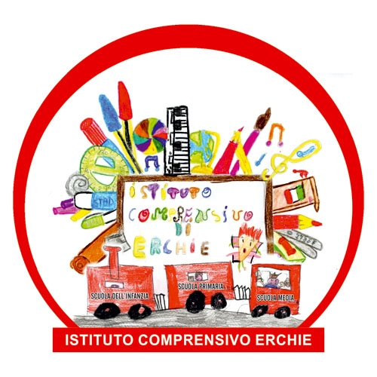 | Ministero della Pubblica Istruzione  Ufficio Scolastico Regionale per la PUGLIA  Istituto Comprensivo Statale  72020 – ERCHIE (BR) Via Boccaccio, 13 – Tel./Fax 0831 767069  C.M. BRIC80700L C.F. 80006230744 - Codice Univoco Ufficio: UFIPKP  E-mail: bric80700l@istruzione.it - PEC: bric80700l@pec.istruzione.it - Sito web: www.icerchie.gov.it |   RegisteredExamination Centre  n. 10031

Circolare n. 74 Erchie, 05/04/2017

Ai Sigg. Docenti
Scuola Sec. 1° grado
- Ai Genitori degli alunni
- Al Sito Web: www.icerchie.gov.it
SEDE

Oggetto: incontro Scuola-Famiglia.

Si porta a conoscenza dei Docenti e dei Genitori che venerdì 21 aprile 2017 dalle ore 15,30 alle ore 19,30 si terrà l’incontro Scuola-Famiglia.
Considerata l’importanza che riveste l’appuntamento si raccomanda la partecipazione.
I docenti sono tenuti a far trascrivere sul libretto personale degli alunni il contenuto della presente quale invito ai genitori.

Il Dirigente Scolastico
Prof. Tiziano FATTIZZO
firma autografa sostituita dall’indicazione a stampa
ai sensi D.Lgs. 39/1993 art. 3, c. 2

